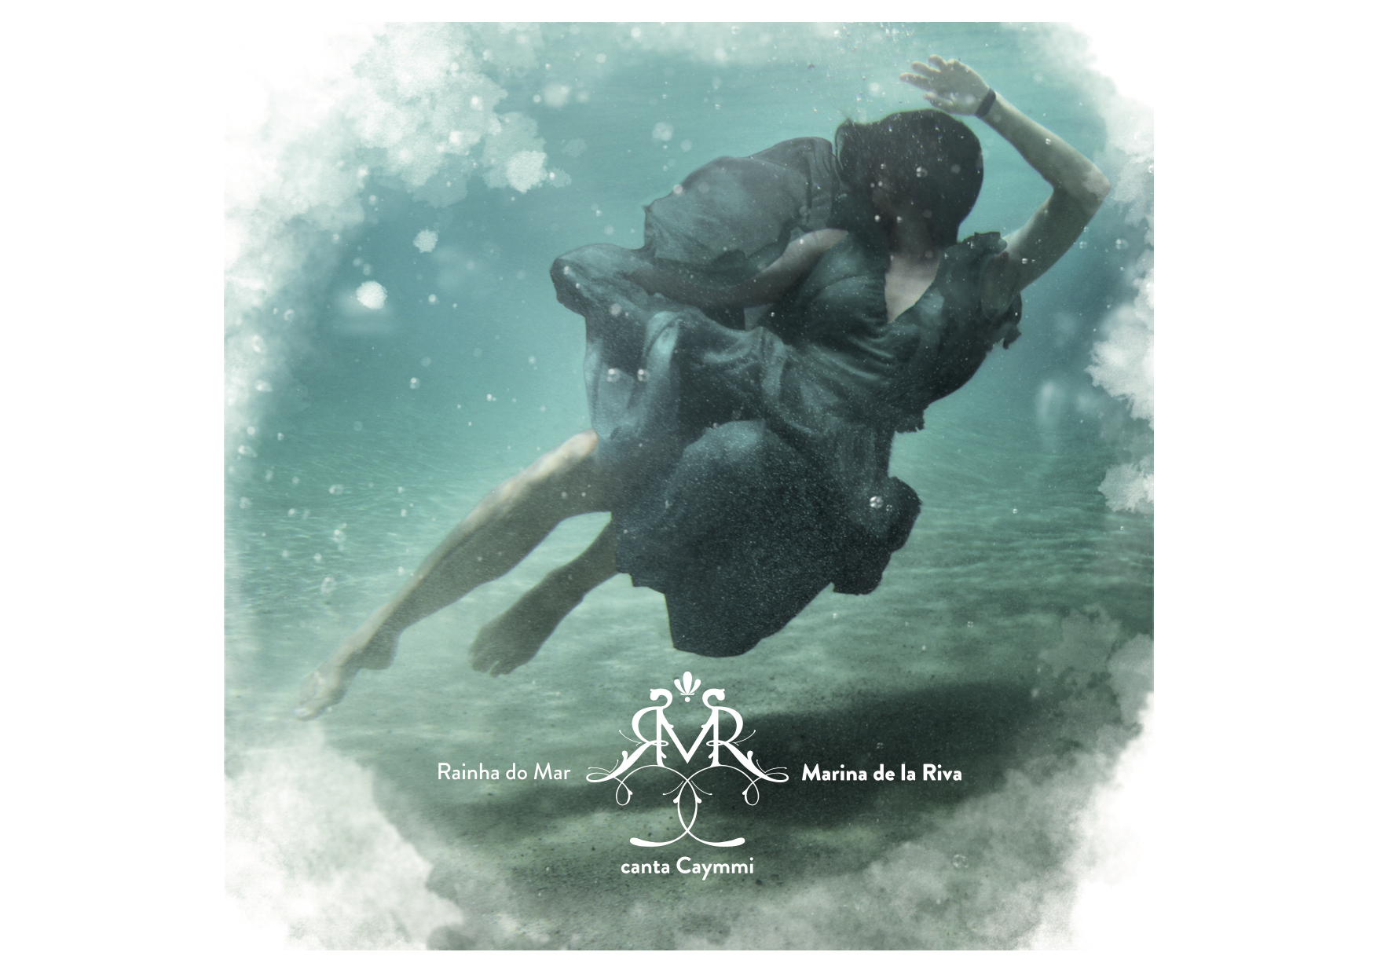

Rainha do Mar - Marina de la Riva canta Dorival Caymmi é o disco novo de Marina de la Riva, gravado ao vivo no Red Bull Studios em São Paulo, Brasil.
O Projeto que iniciou como uma singela homenagem à obra
de Dorival Caymmi, acabou se transformando em um registro vivo e importante, onde a cantora acompanhada por convidados e músicos especiais, produziram um lindo álbum. Cada um ocupou seu território peculiar de forma sensível e definitiva.

O disco conta com as presenças magistrais de: Danilo Caymmi em O bem do mar e Oração a mãe menininha, Ney Matogrosso em Só louco/Dos gardenias e João Donato em Marina e Canto à Yemanjá/Rainha do Mar.

A escolha do repertório da cantora transita entre as forças da natureza, a espiritualidade, os afetos profundos e a jocosidade das personagens femininas. Marina soma suas raízes latinas construindo pontes imaginárias de forma genuína e original à obra de Caymmi. Ela mistura pérolas como; Canto de Nanã, Oração à mãe menininha, Babalu e Ogguere, o Acalanto de Dorival com o Acalanto cubano (canción de cuna) que seu pai cantava; É doce morrer no mar com Alfonsina y el mar, metáforas se unem de forma clara

"Acredito ser a obra de Caymmi imantada de fascínio. Seu canto doce e nostálgico é saudade pura. É possível enxergar o saveiro, as vozes dos pescadores, a tempestade e os sons imagéticos do candomblé. Aos seus olhos, o pitoresco de sua terra Bahia é profundo e dramático, é puro sentimento de um povo e de sua cultura. Jorge Amado certa vez escreveu que na música de Caymmi existia algo de perdurável que só o conhecimento dado pelo amor e a experiência vivida conseguem transmitir. Ele leva dentro de si sua terra, para onde quer que vá.
Fui criada por algumas pessoas com a mesma estranha mania de nunca deixar fugir internamente a terra amada. Talvez parte de mim se afeiçoe a Caymmi pela saudade nostálgica, talvez parte pelo mar, este grande espelho de memórias. Em mim cantar Caymmi é preciso. Seja por fascínio ou por ser Marina, por ser metade brasileira metade cubana ou por que as águas de Dona Janaína me banharam, encantaram e abençoaram. Já não importa mais a razão... Sua musica é um grande pássaro de asas estendidas que oferece o vôo, e o meu canto é gratidão. Este álbum é uma homenagem amorosa e singela ao poeta Dorival Caymmi." (Marina de la Riva)
Rainha do Mar é um grande e profundo oceano, onde as estórias se materializam através de melodias, ritmos e imagens
projetadas. A obra de Dorival Caymmi é tesouro imaterial e fundamento da cultura brasileira.

Direção musical, percussão e vibrafone: Ricardo Valverde, Agnaldo Luz (Cavaco e bandolin), Cleber Silveira(Acordeon e percussão), Fabio Sameshima( Baixo acústico) e Wesley Vasconcelos (Violão de sete cordas), Samito Tembe (percussão-Mozambique) e Quim Macave(percussão-Mozambique)

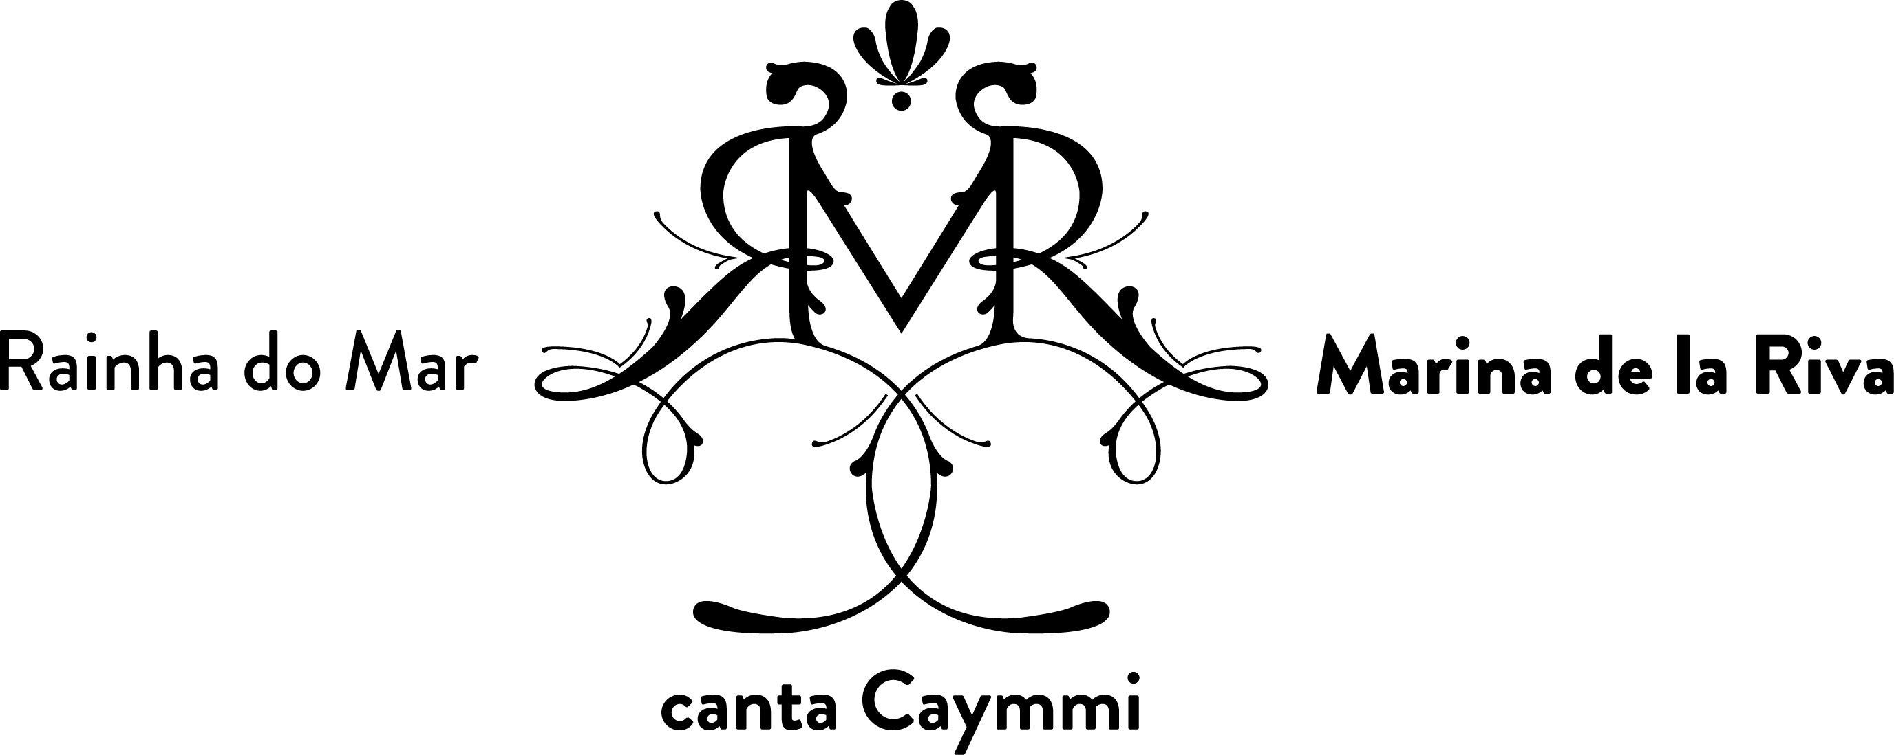

Faixas:
01 Canto a Yemanjá / Rainha do Mar (part. João Donato)
02 Marina (part. João Donato)
03 Sargaço Mar / Oração à Rainha do Mar
04 É Doce Morrer no Mar/ Alfonsina y el Mar
05 O Bem do Mar (part. Danilo Caymmi)
06 Acalanto /Este Niño Lindo
07 Saudade da Bahia
08 Um Vestido de Bolero
09 Rosa Morena
10 Doralice
11 Você Não Sabe Amar
12 Sodade Matadera
13 Só Louco /Dos Gardenias (part. Ney Matogrosso)
14 Canto de Nanã / Oração de Mãe Menininha /Drumi Ogguere / Babalu (part. Danilo Caymmi)
15 João Valentão - Itunes Deluxe edition
16 Marina (Versão Banda) - Itunes Deluxe edition

Selo:
Mousike Entretenimento

Distribuição:
Universal Music

Contato:
Rodrigo Abecia: (rodrigoabecia@me.com)
+55-11-98305-4064
Casa de Abelha Cultural:
Amanda Rondina (amanda.rfg@gmail.com )
Julia Andreatta (andreatta.julia@gmail.com
+55-11-28310413/ 984530333/98100995

Apoio:
Red Bull Studios

